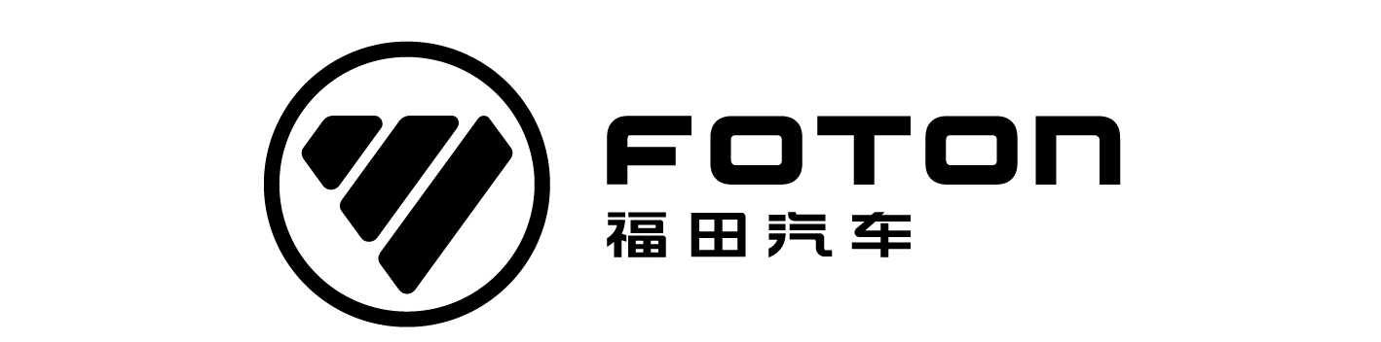

关于下发瑞沃工厂(诸城厂区)供应商包装器具整改计划的通知
福田知字【2021年4月】045号
各相关单位：
为提升零部件供货配送质量，减少因器具防护不到位、器具锈蚀、器具开焊、断裂缺失现象等造成器具防护质量衰减。4月21日至4月24日订单与物流部物流管理业务联合车身一部各车间、车架部，对3月份零部件供货器具整改情况及4月份入厂器具包装防护、器具锈蚀、油污、灰尘、器具开焊、断裂缺失等现象进行了检查。本月需要整改14项，其中器具破损问题1项，器具锈蚀、灰尘、油污问题13项。
一、整改完成时间
要求供应商在5月5日前完成问题器具的维修整改，对没有整改和整改不到位的责任供应商，将依据规定标准进行索赔。
二、索赔标准
1、器具颜色不符的索赔供应商500元/个。
2、摆放不规则的索赔1000元/类。
3、器具锈蚀、油污、灰尘、器具开焊、断裂缺失的索赔500元/个。
4、塑料箱油污、灰尘严重、破损的索赔50元/个。
5、器具表面处理不彻底敷衍刷漆影响器具外观的索赔500元/个。
6、使用“带病”器具运输的及严重破损的直接封存，工厂报废处理。
特此通知。

北汽福田汽车股份有限公司
时代事业部瑞沃工厂订单与物流部 2021年04月27日

